霞浦一中2016-2017学年第一学期第一次月考
高二理科数学试题
命题人： 张沪博 审题人：刘淑芬，郭林矩 ，周晓，郑德松，蔡小青
（考试时间：120分钟； 满分：150分）
第Ⅰ卷（选择题，共50分）
一、选择题：本大题共10小题，每小题5分，共50分．在每小题给出的四个备选项中，只有一项是符合题目要求的. 请把答案填写在答题卷相应位置上.
1.已知数列$\left\{a_{n}\right\}$满足$a_{1}=2$，$a_{n+1}−a_{n}=−1$$\left(n∈N_{+}\right)$，则此数列的通项$a_{n}$等于（ ）
A.$n^{2}+1$ B.$n+1$ C.$1−n$ D.$3−n$
2.在等比数列$\left\{a_{n}\right\}$中,$a_{1}, a_{4}$是方程的两根,则$a_{2}⋅a_{3}=$ （ ）
A. 2 B. -2 C. 3 D. -3
3. 已知等差数列$\left\{a_{n}\right\}$的公差为2,若成等比数列, 则= ( )
A.-4 B.-6 C.-8 D.-10
4．数列中，如果，则取最大值时，等于 （ ）
A．23 B．24 C．25 D．26
5.数列中，，（），则= ( )
A . B. C. D.
6．在△ABC中，a，b，c分别为角A，B，C的对边，且cos2B＋cosB＋cos(A－C)＝1，则
A．a，b，c成等差数列 B．a，b，c成等比数列
C．a，c，b成等差数列 D．a，c，b成等比数列
7.设O为△ABC的外心，且，则△ABC的内角C的值为 （ ）
A． B． C． D．
8. 等差数列中有两项和满足（其中，且），则该数列前项之和是 （ ）A． 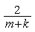 B．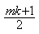 C．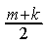 D．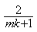 ( )
9. 已知中，三个内角A，B，C的对边分别为a,b,c，若的面积为S，且tanC等于 ( )
A. B. C. D.
10. 设等差数列{a_{n}}的前n项和为S_{n},且满足S₁₅>0,S₁₆<0,则, 最大的项
为 A. B. C. D. （ ）
第Ⅱ卷（非选择题，共100分）
二、填空题（本大题共5小题，每小题4分，共20分.把答案填写在答题卷相应位置上）
11. 在等比数列$\left\{a_{n}\right\}$中，若，，则其公比为_ ***** _.
12. 在锐角中，若，，，则 ***** ．
13．数列$\left\{a_{n}\right\}$中，为其前n项和，若，则此数列的通项公式 *** .
14. 在中，若，，则的最小值为 ***** ．

1`5. 实数的数列$\left\{a_{n}\right\}$前项和为，且对任意正整数，都有，
有如下命：
① $\left\{a_{n}\right\}$数列不可能为等差数列。②$\left\{a_{n}\right\}$数列为等比数列。③(m,k∈)则数列$\left\{a_{n}\right\}$ 中有无穷多项的值为正整数的立方。 ④若⑤若=p(p为质数) ，则请把所有的正确的命题的序号填在横线上 ***** ．
三、解答题（本大题共6小题，共80分.解答应写出文字说明、证明过程或演算步骤）
16.（本小题满分12分）
在$Δ\text{ABC}$中， 分别是的对边，已知$c=\sqrt{3}, b=1 , B={\text{30}}^{0}$.求角C及$Δ\text{ABC}$的面积S.
17.（本小题满分13分）如果有穷数列（为正整数）满足条件，，…，，即（），我们称其为“对称数列” ．例如，数列与数列都是“对称数列”．
（Ⅰ）设是7项的“对称数列”，其中是等差数列，且，．依次写出的每一项；
（Ⅱ）设是项的“对称数列”，其中是首项为，公比为的等比数列，求各项的和 ．
18. （本小题满分13）如图，如图所示，已知A、B、C是一条直路上的三点，AB与BC各等于1 km，从三点分别遥望塔M，在A处看见塔在北偏东45°方向，在B处看塔在正东方向，在点C处看见塔在南偏东60°方向，求塔到直路ABC的最短距离．
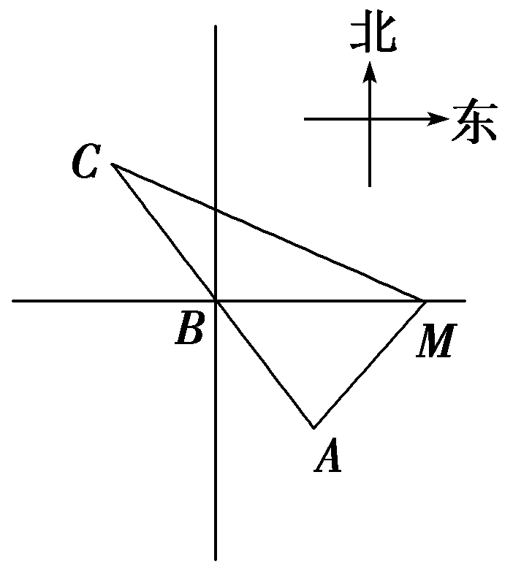
19.（本小题满分14分）如图，在四边形ABPC的纸片中，角A= ，
PC
(Ⅰ)求点四边形ABPC的面积
(Ⅱ)从四边形ABPC纸片上裁剪一个最大的圆，求该圆半径的值。
20.（本小题满分(14）已知数列的前项和$s_{n}=2n^{2}+2n$， 数列是各项都为正数的等比数列，且满足$a_{1}=b_{1}+3$，．
（Ⅰ）求数列$\left\{a_{n}\right\}和\left\{b_{n}\right\}$的通项公式；
（Ⅱ）
21. （本小题满分14分）如图，在平面上有一系列点，对每个自然数，点位于函数的图像上，
以点为圆心的⊙与轴都相切，且⊙与⊙又彼此外切.若.
（Ⅰ）求证：数列是等差数列；
（Ⅱ）设⊙的面积为，，求证：

霞浦一中2016-2017学年第一学期第一次月考
高二理科数学答题卷
班级 姓名 座号 成绩
考试时间120分钟，满分150分

一、选择题（请将选择题答案答在下面：本大题共10小题，每小题5分，共50分）
1 | 2 | 3 | 4 | 5 | 6 | 7 | 8 | Ziyuanku.com9 | 10
 |  |  |  |  |  | 资*源%库 ziyuanku.com |  | 资*源%库

二、填空题（请把答案填在横线上：本题共5个小题，每小题4分，共20分）
11． ; 12． ; 13． ; 14． . 15______.

三、解答题（本题共6小题，共80分，解答应写出文字说明，证明过程或推演步骤）
16．（本小题满分(12分）
解:

17．（本小题满分(13分）
解:

资*源%库
18．（本小题满分13分）解：

19．（本小题满分14分）
解:

20．（本小题满分14分）
解:

21．（本小题满分14分）
解:

第一次月考参考答案
一、选择题：（每小题5分，共50分）
1-5 DDBBB 6-10 BCBCA
二、填空题：（每小题4分，共20分）
11.-2或1 12. 13. 14. 15.—③，④，⑤—
16. 解：$∵\frac{\text{sin}C}{\text{sin}B}=\frac{c}{b}$，$\text{sin}C=\frac{\sqrt{3}}{2}$ …………………………3分
$∵c>b, ∴C={\text{60}}^{0} 或 C={\text{120}}^{0},$ …………………………6分
(Ⅰ)$C={\text{60}}^{0}$ 时，$A={\text{180}}^{0}−{\text{30}}^{0}−{\text{60}}^{0}={\text{90}}^{0}$, ∴$S_{Δ\text{ABC}}=\frac{1}{2}\text{bc}=\frac{1}{2}×1×\sqrt{3}=\frac{\sqrt{3}}{2}$ ……9分
(Ⅱ)$C={\text{120}}^{0}$ 时，$A={\text{180}}^{0}−{\text{30}}^{0}−{\text{120}}^{0}={\text{30}}^{0}$, ∴$S_{Δ\text{ABC}}=\frac{1}{2}\text{bc}\text{sin}A=\frac{1}{2}×1×\sqrt{3}×\frac{1}{2}=\frac{\sqrt{3}}{4}$
∴所求的$C={\text{60}}^{0}$，$S_{Δ\text{ABC}}=\frac{\sqrt{3}}{2}$或$C={\text{120}}^{0}$，$S_{Δ\text{ABC}}=\frac{\sqrt{3}}{4}$ ………………13分
17. 解：（Ⅰ）设数列的公差为，则，解得 ，…4分
Ziyuanku.com 数列为．…………6分
$来&源：ziyuanku.com （Ⅱ）
（67108861．可以不算出这个值）…13分
18. 解：解：由题意∠CMB＝30°，∠AMB＝45°，
因为AB＝BC＝1，所以S_{△MAB}＝S_{△MBC}，
资*源%库 ziyuanku.com即MA·MB·sin 45°＝MC·MB·sin 30°，
所以MC＝MA，……………5分
在△MAC中，由余弦定理AC²＝MA²＋MC²－2MA·MC·cos 75°，
所以MA²＝…………………9分
设M到AB的距离为h，则由△MAC的面积得
MA·MC·sin 75°＝AC·h，………………11分
所以h＝·sin 75°＝··sin 75°＝(km)．…13分
方法二：解几方法，方法三：先求，再求解。
19. 方法一：（Ⅰ）解：因为，所以A、B、P、 C四点在同一个圆O上，此圆的直径就是所求的距离PA=2R， 连BC，所以，=147，由正弦定理得，得PA=14…………4分
AC=…………7分
方法二：列方程或方程组解
方法三:
（Ⅱ）方法一：延长ＢＰ交ＡＣ于Ｘ，则ＰＸ＝４，ＣＸ＝
AX==…14分
方法二：显然最大的圆与AB，ＢＰ，ＡＣ相切可求。
20．解：（Ⅰ）数列{}的前项和，$s_{n}=2n^{2}+2n$
$a_{n}=s_{n}−s_{n−1}=4n(n∈N^{},n≥2)$, 又$a_{1}=s_{1}=4$，适合上式
∴数列的通项公式为$a_{n}=4n(n∈N^{})$ ………………………………4分
$∵\text{数列}\left\{b_{n}\right\}$是正项等比数列，$b_{1}=a_{1}−3=1,a_{2}−a_{1}=4,∴b_{3}=\frac{1}{4}$，∴公比$q=\frac{1}{2}$，则数列N*）． …………………………………8分
（Ⅱ）∵==,又因为n…… 14分
21. 解：（Ⅰ）依题意，⊙的半径，∵⊙与⊙彼此外切，
，两边平方化简得：……………7分
(Ⅱ)
……………………14分

